Министерство науки и высшего образования РФ

Федеральное государственное бюджетное образовательное учреждение

высшего образования

«Тульский государственный университет»

Институт прикладной математики и компьютерных наук

Кафедра информационной безопасности

**ПРОГРАММНО-АППАРАТНЫЕ СРЕДСТВА ОБЕСПЕЧЕНИЯ ИНФОРМАЦИОННОЙ БЕЗОПАСНОСТИ**

Отчет по выполнению лабораторной работы №7

Выполнил

ст. гр. 230781 А. Р. Ивлев

Проверил

Асс. Греков Михаил Михайлович

Тула 2022

**Лабораторная работа №7**

**НАСТРОЙКА ПОДСИСТЕМЫ УПРАВЛЕНИЯ ДОСТУПОМ СЗИ НСД DALLAS LOCK**

**Цель работы**

Получение навыков работы с учетными записями в системе СЗИ от НСД.

**Задание на работу**

1. Установить СЗИ Dallas Lock, в случае если установка не была произведена
2. ранее
3. Создать учетную запись нового пользователя в СЗИ Dallas Lock;
4. Создать группу и включите в нее вновь созданного пользователя.
5. Настроить вход в систему пользователя при помощи аппаратного идентификатора.
6. Проверить корректность работы системы управления доступом

**Ход работы**

После установки ПАК DL 8.0 был произведен вход в систему

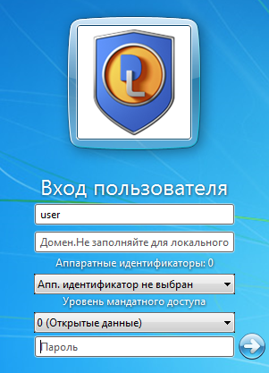

Рисунок 1 – Окно входа в систему

Затем была вызвана программа администрирования СЗИ Dallas Lock.

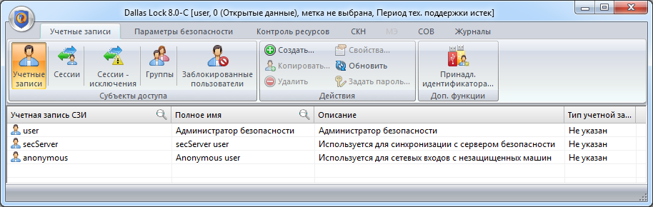

Рисунок 2 – Окно программы

Был создан новый пользователь dallas.

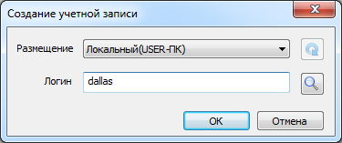

Рисунок 3–Создание учетной записи

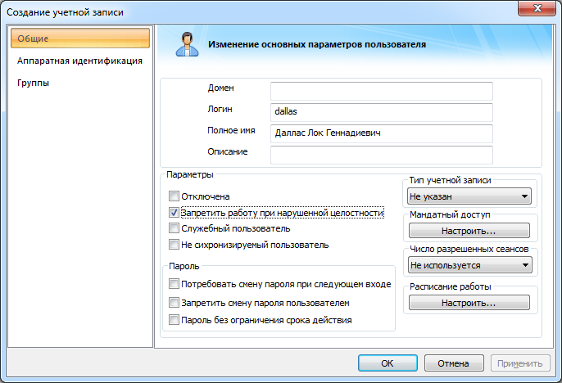

Рисунок 4–Параметры учетной записи

Созданный пользователь был добавлен в группу «Администраторы».

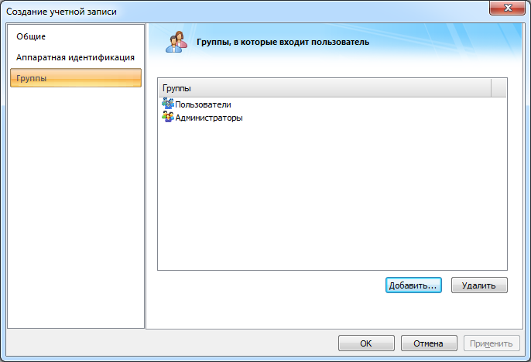

Рисунок 5–Группы пользователя

Был сгенерирован и введен пароль для пользователя dallas.

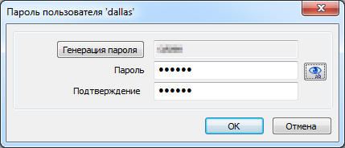

Рисунок 6–Пароль пользователя

Далее была созданная группа пользователей «Security».

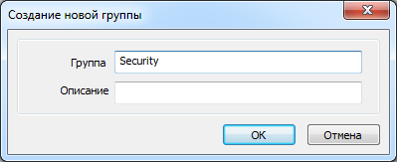

Рисунок 7–Создание новой группы

Пользователь dallas был добавлен в группу Security.

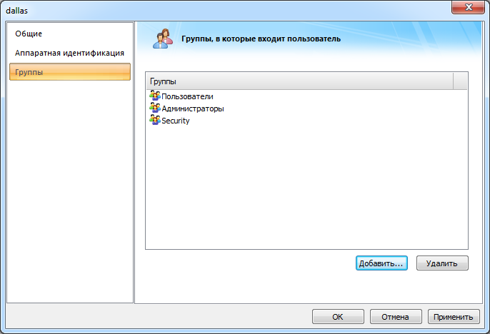

Рисунок 8–Добавление пользователя в группу

В качестве считывателей аппаратных идентификаторов были выбраны USB накопители и «Рутокен». Для пользователя dallas был создан аппаратный идентификатор на основе USB накопителя.

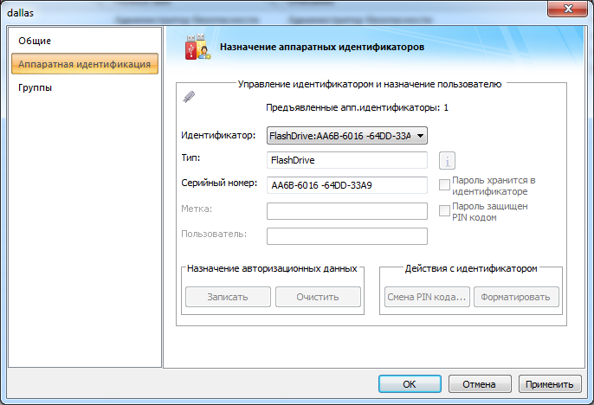

Рисунок 9–Назначение аппаратного идентификатора

Теперь при входе в ОС можно выбрать аппаратный идентификатор.

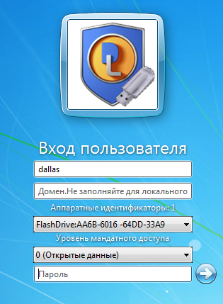

Рисунок 10–Окно входа пользователя

**Вывод**

Были получены навыки работы с учетными записями в системе СЗИ от НСД.

СЗИ НСД Dallas Lock 8.0 — сертифицированная система защиты конфиденциальной информации от несанкционированного доступа накладного типа. Она предназначена для автономных персональных компьютеров и компьютеров в составе локально-вычислительной сети.